第2号様式の2(第5条関係)
平面図
方位
※管(管種・管径・勾配・延長)、ます(内径・深さ)を記載すること。
凡例 | 取付ます |  | 掃除口 |  | 浴槽 | 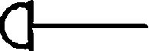
凡例 | 汚水ます |  | 大便器 |  | 流し類 | 
凡例 | 雨水ます |  | 小便器 |  | 洗濯機 | 
凡例 | トラップます |  | 手洗・洗面器 |  | 既設管

